WAREMA Pfosten-Riegel-Markise mit easyZIP-Führung

WAREMA Renkhoff SE

Eigenschaften

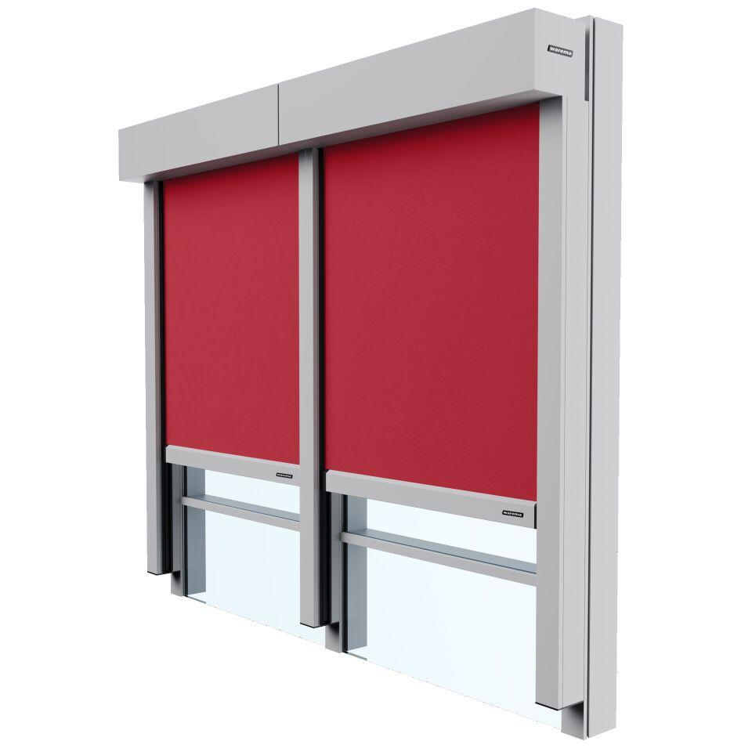

Antriebsart

elektrisch

Bauweise

gekapselt (Kassettenmarkisen)

Einbauort Bauteil, Rollladen, Sonnenschutz, Tore

an Fassade

Farbton

nach Hersteller-Farbkarte

Produkt

Markise

Werkstoff

Aluminium, Gewebe

Werkstoff Bespannung/Behang

Acryl, Glasfasergewebe, Polyester, Textil-Screen

Werkstoff Kasten/Gehäuse

Aluminium, stranggepresst

Breite (mm)

0,00 - 3.500,00

Höhe (mm)

0,00 - 6.000,00

Anordnung Lamelle

waagerecht

Anwendungsart

Neubau, Renovierung

Bedienung

Motor

Einbausituation

vorgesetzt

Einsatzzweck

Sonnenschutz, Wärmeschutz

Führung

Schiene

Bespannung, Gewebe

Soltis Veozip, Soltis B92, Acryl, Screen, Soltis 92, Soltis B92, Twilight, WAREMA SecuTex-Gewebe A2

max. Bestellfläche

18 m²